**教职工请假操作说明**

一．登录网上办事大厅。登录网址：<http://ehall.succ.edu.cn> ，账号为工号，初始密码为身份证后六位，登录之后首页店家进入教职工请假应用。

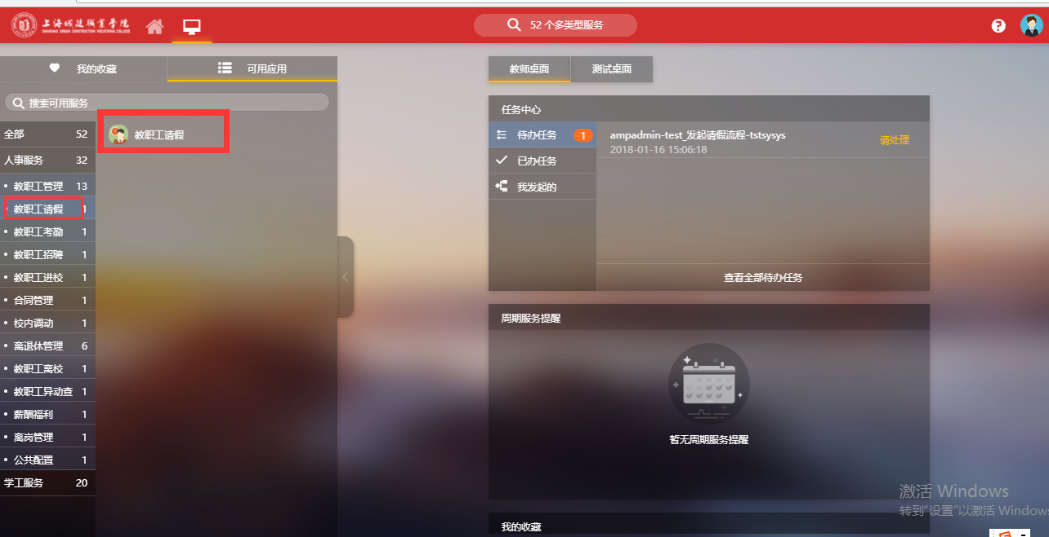

二．发起请假，选择请假类型填写请假起止时间，事由然后提交。

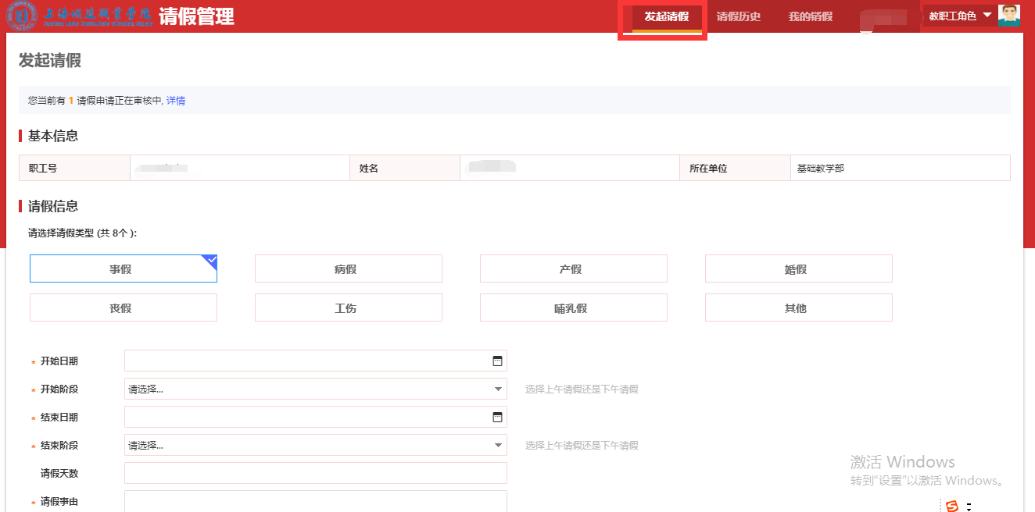

提交成功后页面如下：（注意：只有全部审核通过后打印出来的请假单才有编号）

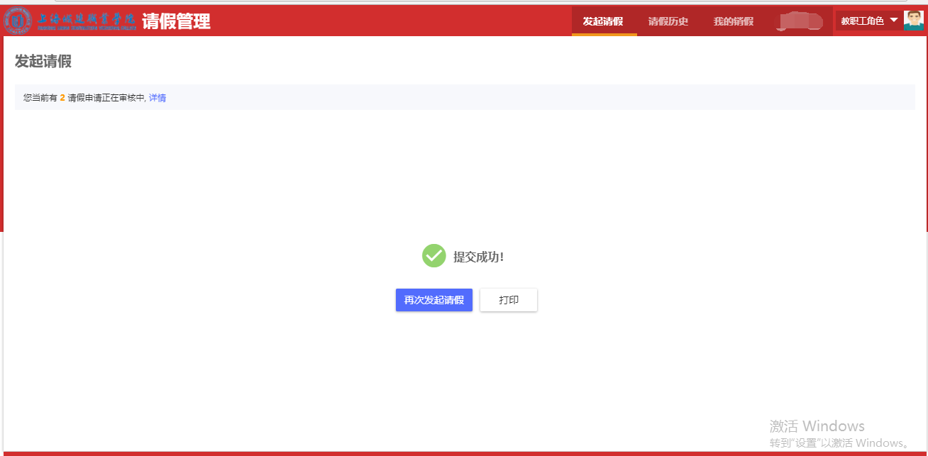

可以点击详情，查看自己请假的审核流程和状态（会根据请假天数范围走不同审核流程）

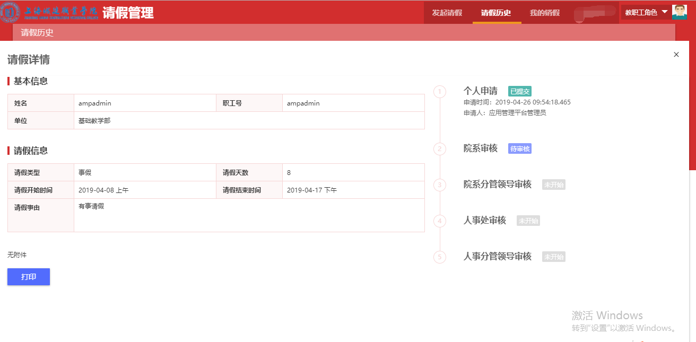

三．请假历史页面，可以点击详情看到自己的请假历史记录，也可以打印请假单

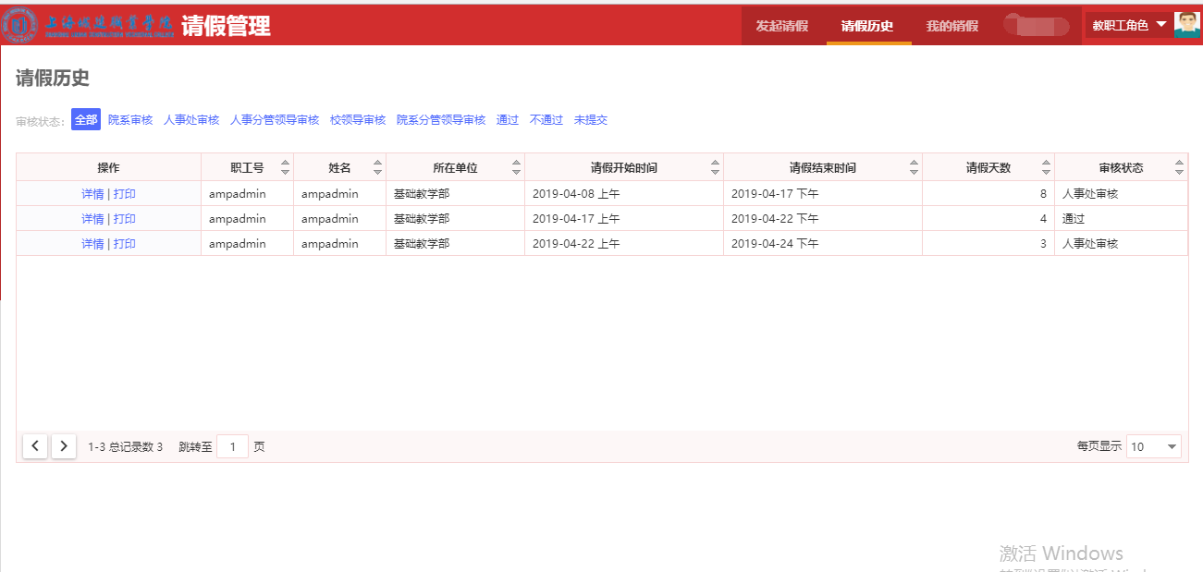

四．在我的销假页面，点击我要销假，系统会将已经全部通过审核的请假记录显示出来，你可以选择要销假的请假记录。

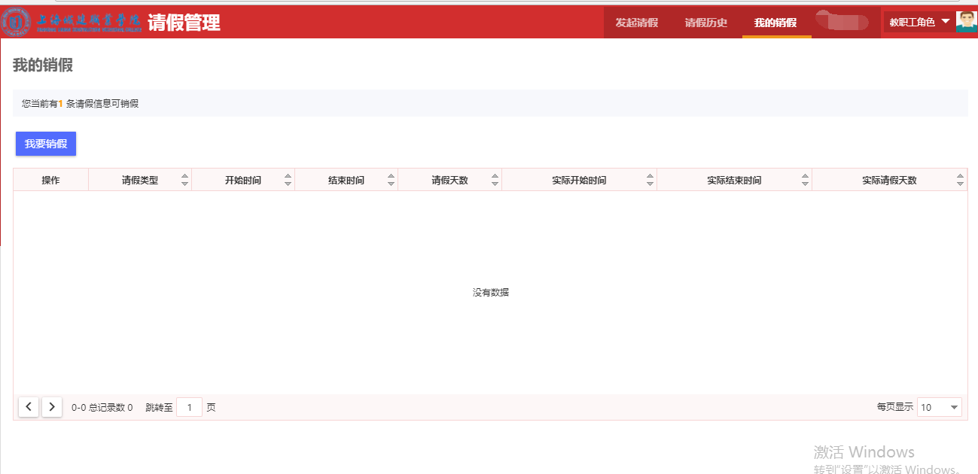

点击我要销假

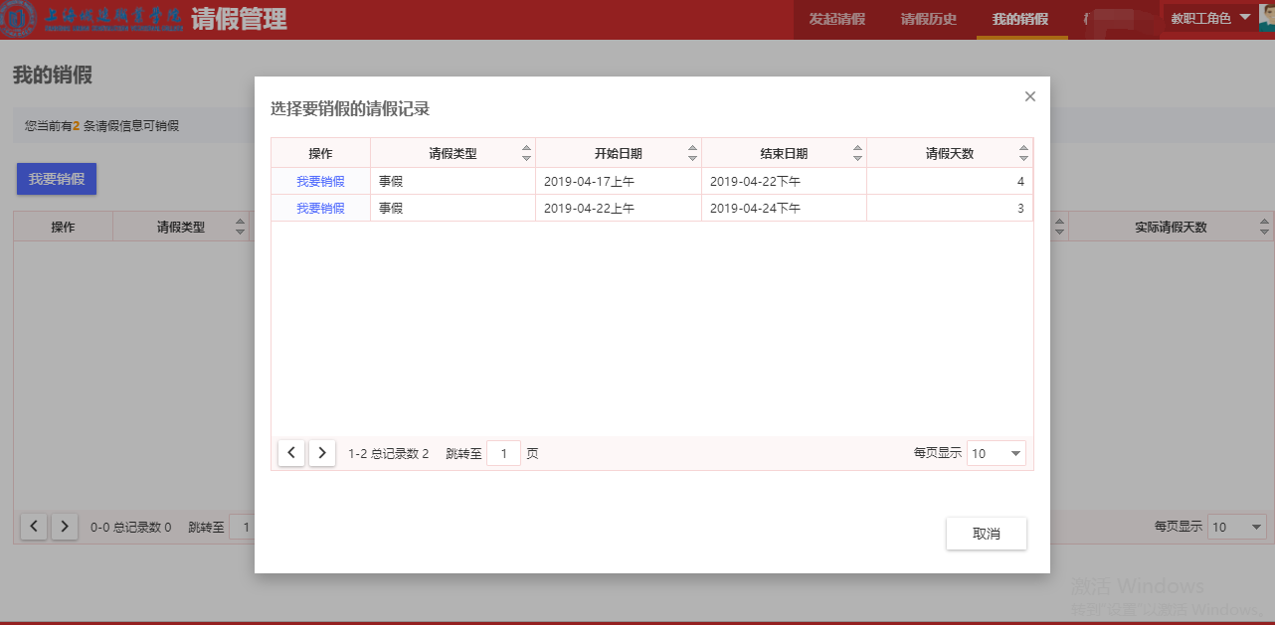

点击我要销假后，可以点击详情看到自己销假的审核流程和状态。

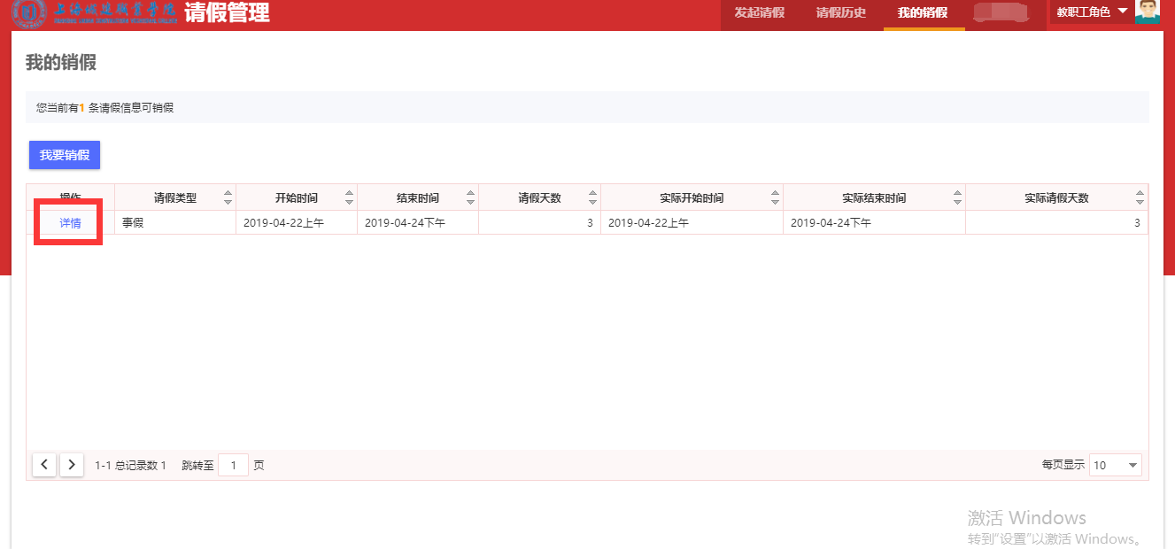

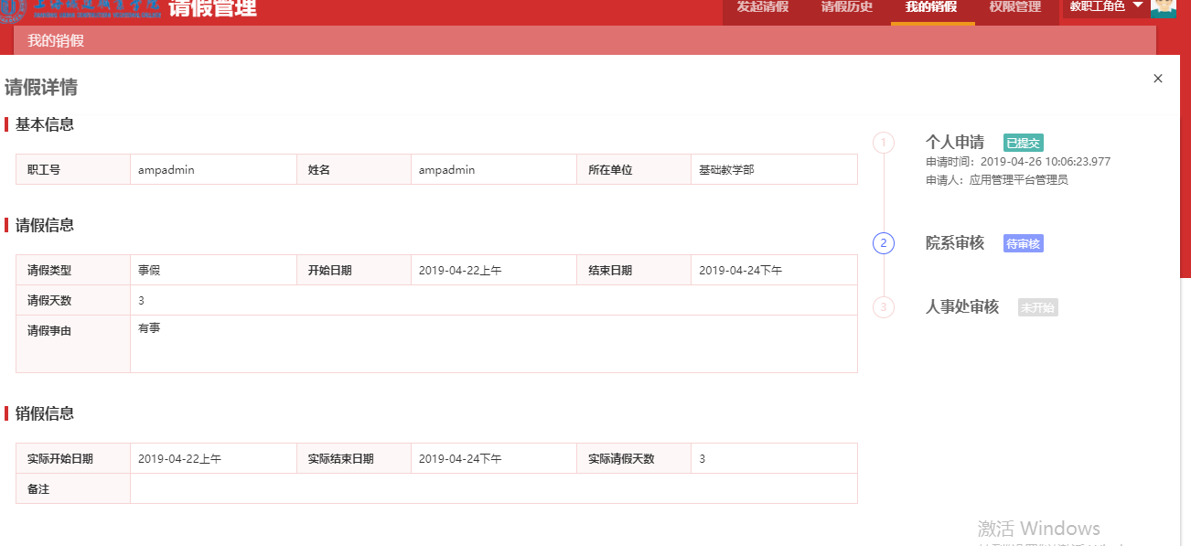

当审核全部通过后，销假完成

